附件1

2022年职业教育活动周活动清单

1. 市教育局组织职业教育法学习宣讲活动、“少年工匠心向党 青春奋进新时代”主题活动视频展示、“工匠·大师进校园”活动视频展播、职业教育典型案例征集、职业院校风采展示等系列活动。

市教育局负责方案制定、活动组织、宣传案例报送、联系中央省和市内其他新闻宣传媒体，宣传报道全市职教活动周新闻，制作职业教育法宣传专栏。

1. 市委宣传部大力弘扬劳动光荣、技能宝贵、创造伟大的时代风尚，推动中央及省级媒体挖掘宣传基层和一线技术技能人才成长成才的典型事迹。在市级媒体上集中宣传、解读国家、省市职教政策和新《职业教育法》。
2. 市委网信办组织指导市内网络新媒体在职业教育活动周期间集中宣传职业教育。
3. 市人力资源社会保障局组织“热情迎世赛，技能中国行”活动。
4. 市经信局组织开展“职教专家企业行”活动。
5. 市农业农村局组织开展首届“农业职业院校美丽乡村规划设计技能大赛”。
6. 市（财政局）国资委组织开展国有企业大国工匠、劳模、金牌职工进校园，职业院校优秀学生进企业等活动。
7. 市总工会组织开展“劳模工匠进校园”活动。
8. 共青团市委组织开展“青年大学习”宣讲交流进职业院校活动，同时发起职业教育相关网络话题。

附件2

职业教育活动周标识

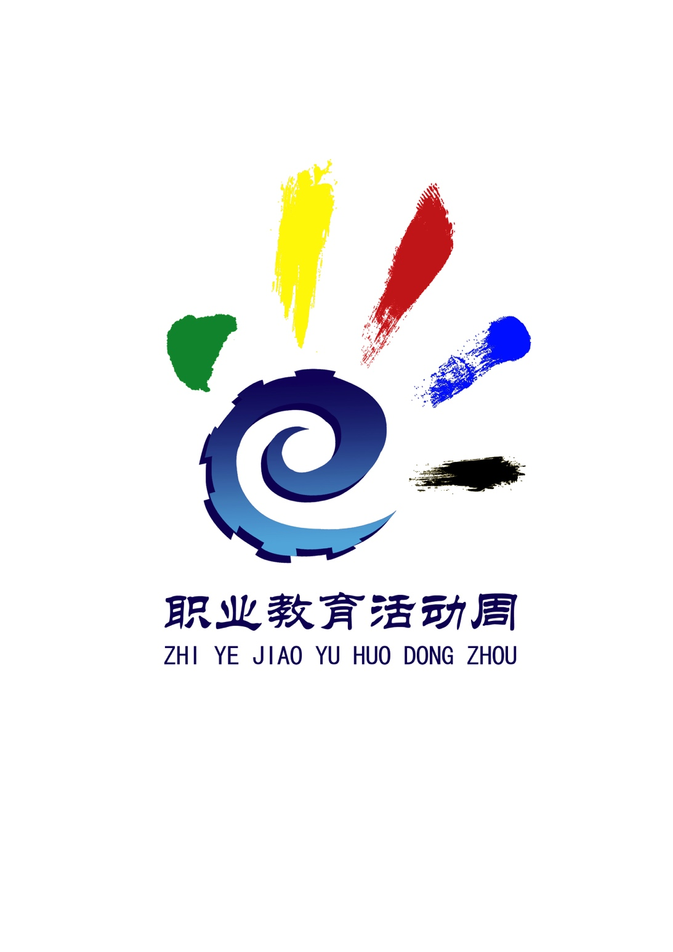

1.标识设计以手为造型基础，突出“手”这一主题元素，简洁贴切地勾画出职业教育的可视形象，昭示着“劳动光荣、技能宝贵、创造伟大”，直观地展现职业教育活动周的活动，立意准确，寓意深远。特别是，“手掌”的设计经过巧妙处理，融入“齿轮”轮廓，强化设计主题的“职业性”，突出“产教融合”的含义，同时，字母“e”是教育的英文首字母。通过“e”的变形，直观地为标识引入“互联网+”的时代背景，彰显我国职业教育的“现代性”。

2.五个张开的“手指”，使得整个标识似冉冉升起的一轮朝阳，昭示中国职教的基础地位和职教中国的精彩未来。通过五种色彩的变化，象征职业教育国际化。

3.设计以象征技术技能人才的蓝色为主题色，融合中国风的笔墨元素，既展示中华优秀传统文化的艺术魅力，又展现我国现代职业教育体系的“中国”属性，图案构成流畅自然、沉稳而又生动简洁，便于传播使用。

附件3

各地特色活动情况表

填表单位：（盖章） 联系人： 电话：

|  |  |  |  |  |  |
| --- | --- | --- | --- | --- | --- |
| 序号 | 县区教育局（院校） | 特色活动名称 | 特色活动简介（300字以内） | 开展时间 | 预期成效 |
| 1 |  |  |  |  |  |
| 2 |  |  |  |  |  |
| 3 |  |  |  |  |  |

**填表说明**：请于2022年5月8日前，将填写好的表格加盖公章后扫描成PDF文档，和WORD版本一并发送至114938221@qq.com。

附件4

2022年职业教育活动周联络员信息表

填报单位： 县区教育局（院校） 填报时间：2022年 月 日

|  |  |  |  |  |  |
| --- | --- | --- | --- | --- | --- |
| 姓 名 | 单 位 | 职务 | 手 机 | 邮 箱 | QQ |
|  |  |  |  |  |  |
|  |  |  |  |  |  |
|  |  |  |  |  |  |

附件5

2022年职业教育活动周活动情况日报表

填报单位： （市）盖章 2022年 月 日

|  |  |  |  |  |  |  |  |  |  |
| --- | --- | --- | --- | --- | --- | --- | --- | --- | --- |
| 活动形式 | 场（次） | 累计参与情况 | | | | | | 学生参与  覆盖率 | 观摩体验活  动项目数 |
| 院校（所） | 学生  （人次） | 教师  （人次） | 社会群众  （人次） | 企业（家） | 参与总  人数 |
|  |  |  |  |  |  |  |  |  |  |
|  |  |  |  |  |  |  |  |
|  |  |  |  |  |  |  |  |
|  |  |  |  |  |  |  |  |
|  |  |  |  |  |  |  |  |
|  |  |  |  |  |  |  |  |

注：1.活动形式如有“其他”，请注明具体内容，表格内容也可相应扩展。 2.表格数据为当天数据和上次数据的累加。

附件6

2022年职业教育活动周媒体宣传情况日报表

填报单位： (盖章) 填报日期：2022年 月 日

|  |  |  |  |  |  |  |  |
| --- | --- | --- | --- | --- | --- | --- | --- |
| 序号 | 宣传日期 | 宣传层级 | 宣传形式 | 宣传媒体 | 宣传标题 | 宣传内容（简要概括，不超过50字） | 链接网址 |
|  |  |  |  |  |  |  |  |
|  |  |  |  |  |  |  |  |
|  |  |  |  |  |  |  |  |
|  |  |  |  |  |  |  |  |
|  |  |  |  |  |  |  |  |

注：1.宣传层级，指省级以上、省级、市级、县级及以下。2.宣传形式指稿件、照片、视频、媒体报道。